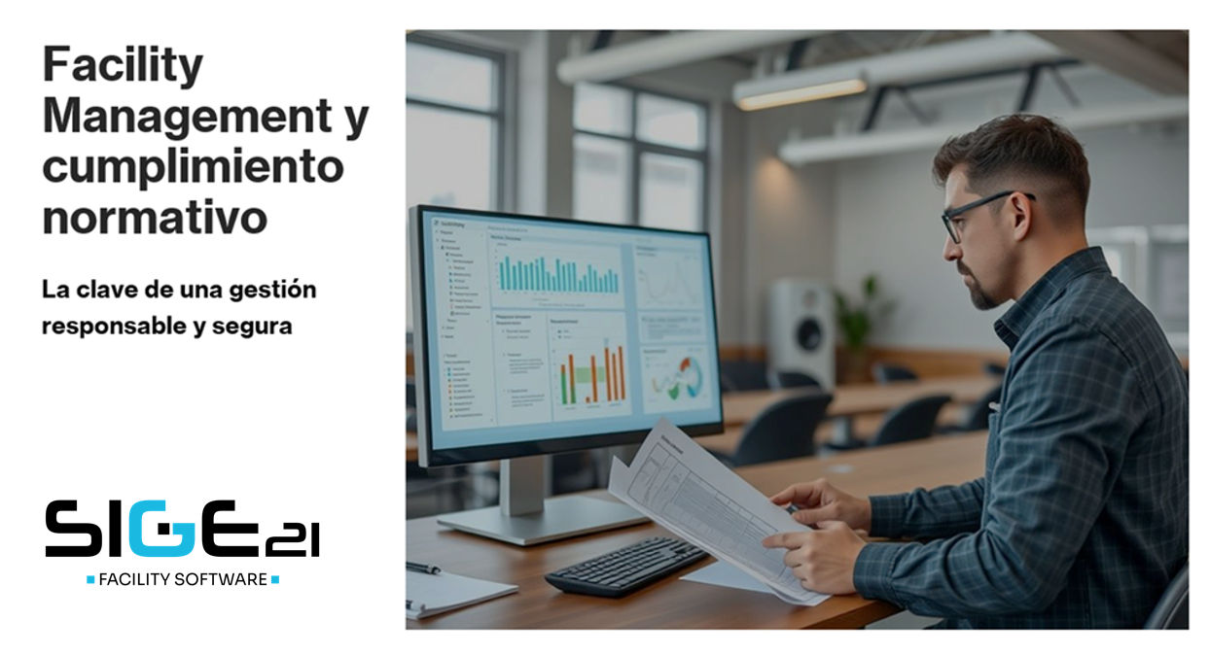

Facility Management y cumplimiento normativo: la clave de una gestión responsable y segura

En el ámbito de la gestión de instalaciones, el cumplimiento normativo es un componente esencial para garantizar la seguridad, la sostenibilidad y la fiabilidad operativa de los edificios. Más allá de ser una obligación legal, se trata de un compromiso ético y técnico con las personas, el entorno y la continuidad de las operaciones.
El Facility Management desempeña un papel clave en este contexto. A través de una gestión integral y coordinada de los servicios técnicos, el FM asegura que las instalaciones funcionen dentro de los estándares y normativas vigentes, manteniendo un equilibrio entre eficiencia, seguridad y responsabilidad social.
El cumplimiento normativo en Facility Management no debe entenderse como una obligación burocrática, sino como un indicador de calidad y madurez organizativa. Una instalación que cumple es una instalación segura, eficiente y sostenible
Cumplimiento Normativo: marco y alcance
El marco regulatorio que afecta a las instalaciones es amplio y diverso. Incluye la seguridad, la prevención de riesgos laborales, la eficiencia energética, la protección ambiental y la accesibilidad, entre otros ámbitos.
Algunos de los principales textos legislativos y reglamentarios que inciden en la gestión de instalaciones son:
- El Reglamento de Instalaciones Térmicas en los Edificios (RITE)
- El Reglamento de Instalaciones de Protección Contra Incendios (RIPCI)
- La Ley 31/1995 de Prevención de Riesgos Laborales
- El Real Decreto 238/2013, que regula el mantenimiento y la inspección de los sistemas de climatización
- La Ley 7/2022 de residuos y suelos contaminados, en materia de sostenibilidad y gestión medioambiental

Cada una de estas normativas implica una serie de obligaciones de mantenimiento, revisión y control documental que deben integrarse en la operativa diaria de las instalaciones. No basta con realizar las inspecciones o revisiones; es imprescindible demostrar que se han hecho, cómo y cuándo.
El papel del Facility Manager como responsable del cumplimiento
El Facility Manager es el responsable de coordinar los diferentes servicios y procesos que intervienen en el cumplimiento normativo. Su función va más allá del control técnico: implica una visión transversal, capaz de relacionar la planificación del mantenimiento con las exigencias legales y los estándares de calidad.
Entre sus responsabilidades destacan:
- Supervisar el cumplimiento periódico de las revisiones reglamentarias.
- Verificar la trazabilidad de las actuaciones mediante registros y evidencias.
- Asegurar la coherencia documental entre empresas mantenedoras, auditorías externas y la propiedad del edificio.
- Fomentar la cultura de cumplimiento en todos los niveles operativos.

El Facility Manager actúa como intermediario entre el edificio, la normativa y las personas, garantizando que los procedimientos se ejecuten con rigor y que la información esté disponible, actualizada y auditada.
La gestión documental: eje central del cumplimiento
Uno de los aspectos más críticos del cumplimiento normativo en Facility Management es la gestión documental. Cada instalación genera una gran cantidad de información técnica, desde certificados de revisión y actas de inspección hasta planes de mantenimiento o informes de laboratorio.
Una gestión documental eficaz permite:
- Centralizar y estructurar la información, evitando duplicidades y pérdidas de datos.
- Mantener actualizada la trazabilidad normativa, de modo que se pueda demostrar en cualquier momento la conformidad de la instalación.
- Facilitar auditorías e inspecciones, reduciendo tiempos de preparación y riesgo de incumplimientos.
- Garantizar la continuidad operativa, especialmente en organizaciones con múltiples sedes o tipologías de activos.

Cuando la documentación está bien organizada y actualizada, el cumplimiento normativo deja de ser un esfuerzo puntual para convertirse en un proceso continuo y transparente.
Digitalización y control preventivo
La digitalización ha transformado profundamente la forma de gestionar el cumplimiento normativo. Hoy en día, los sistemas GMAO (Gestión del Mantenimiento Asistido por Ordenador) como Sige21 permiten automatizar avisos, registrar evidencias y generar informes normativos de forma inmediata.
Estas herramientas facilitan la planificación preventiva, ya que permiten identificar con antelación qué revisiones están próximas a vencer o qué equipos requieren una intervención técnica. Además, aportan un valor añadido: convierten la información técnica en conocimiento útil para la toma de decisiones.
Sin embargo, la tecnología no sustituye la responsabilidad técnica: sigue siendo necesario un control profesional que verifique la validez de la información y asegure su correcta interpretación.
Promover una cultura de cumplimiento significa integrar la normativa en la operativa diaria, mantener la documentación viva y fomentar la formación continua de los equipos.

